Far breton
Clafoutis et flans
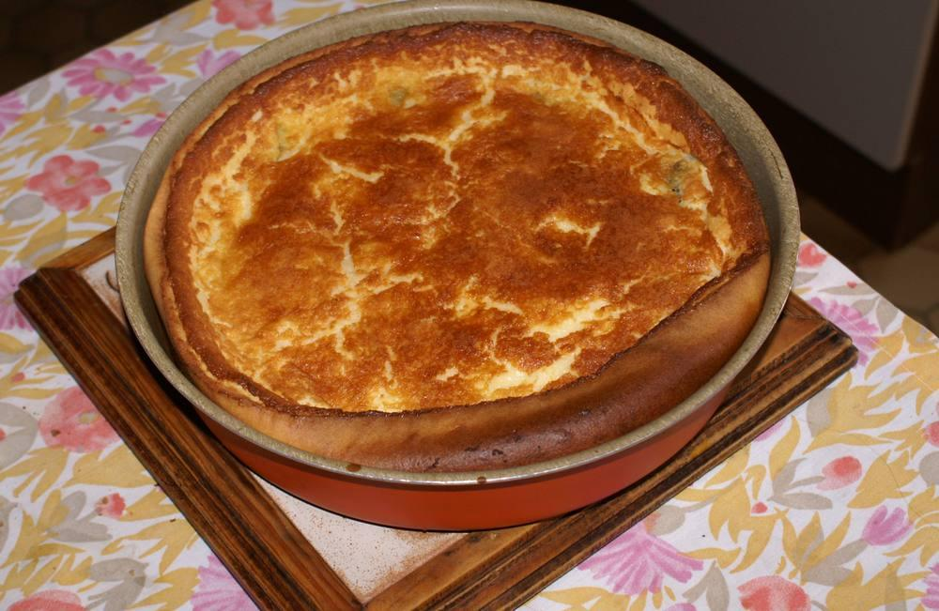

Ingrédients
- 125 g de farine
- 125 g de sucre
- 2 ou 3 œufs selon la grosseur
- 30 g de beurre
- 1 pincée de sel
- 250 g de pruneaux dénoyautés (trempés environ 1/4 d’heure, puis farinés)
- 1/3 de litre de lait
- 1 petit verre de rhum

Préparation
1. Mélanger pendant 5 minutes au batteur le sucre et les œufs entiers jusqu’au blanchiment du mélange.
2. Ajouter le sel, le beurre fondu, la farine et le lait, mélanger au batteur.
3. Ajouter le rhum et les pruneaux.
4. Mettre dans un moule beurré au four préchauffé.
5. Cuisson traditionnelle 200° pendant 20 minutes à l’échelon 2, puis 20’ à 180°. Laisser 5’ four fermé, éteint.

